

**计算机学院实验报告**

班 级 网络工程1801 姓 名 吴斌 学 号 18408020129

时 间 2020.11.25 评 分 教师签名

课程名称  **网络程序设计**

1、实验名称； 数据报套接字编程

2、实验目的；

通过在linux操作系统平台下,用C语言进行数据报套接字网络编程,熟练掌握linux下的数据报套接字的基本编程方法和客户端/服务器程序的结构.

3、实验原理；

数据报套接字用于无连接通信，即通信前双方不需要建立任何连接，只要创建了一个非连接的数据报套接字，就可以向任何愿意接收信息的套接字发送信息。UDP协议就是典型的数据报通信方式。

4、实验内容与结果；

源码一server1.c

#include<stdio.h>

#include<stdlib.h>

#include<unistd.h>

#include<errno.h>

#include<string.h>

#include<netdb.h>

#include<sys/types.h>

#include<sys/socket.h>

#include<arpa/inet.h>

#define BUFSZIE 512

static void bail(const char *on_what)

{

fputs(strerror(errno),stderr);

fputs(":",stderr);

fputs(on_what,stderr);

fputc('\n',stderr);

exit(1);

}

int main(int argc,char *argv[])

{

long z;

int sockfd;

char *srvr_addr = NULL;

struct sockaddr_in server_addr;

struct sockaddr_in client_addr;

int len_inet;

int portnumber;

char dgram[BUFSZIE];

srvr_addr = argv[1];

if((portnumber=atoi(argv[2]))<0){

fprintf(stderr,"error!\n");

exit(1);

}

sockfd = socket(AF_INET, SOCK_DGRAM, 0);

if(sockfd == -1)

bail("sock");

memset(&server_addr,0,sizeof(server_addr));

server_addr.sin_family = AF_INET;

server_addr.sin_port = htons(portnumber);

if (!inet_aton(srvr_addr, &server_addr.sin_addr))

bail("bad address");

z = bind(sockfd, (struct sockaddr*)&server_addr, sizeof(server_addr));

if (z == -1)

bail("bind()");

printf("wait client\n");

for(;;)

{

len_inet = sizeof(client_addr);

z = recvfrom(sockfd,dgram,sizeof(dgram), 0, (struct sockaddr*)&client_addr, &len_inet);

printf("the length of the String is :%d\n",z);

if(z<0)

bail("read()");

dgram[z] = 0;

if(!strcasecmp(dgram,"QUIT"))

continue;

int num = 0;

int j;

for(j=0;j<z;j++){

if(dgram[j]<='z'&&dgram[j]>='a'||dgram[j]<='Z'&&dgram[j]>='A')

num++;

}

printf("the number of English letter is %d\n",num);

z = sendto(sockfd, &num, sizeof(int), 0, (struct sockaddr*)&client_addr, sizeof(client_addr));

if(z<0)

bail("sendto()");

}

close(sockfd);

return 0;

}

源码二client.c

#include<stdio.h>

#include<stdlib.h>

#include<unistd.h>

#include<errno.h>

#include<string.h>

#include<netdb.h>

#include<sys/types.h>

#include<sys/socket.h>

#include<arpa/inet.h>

#define BUFSIZE 512

static void bail(const char *on_what)

{

fputs(strerror(errno),stderr);

fputs(":",stderr);

fputs(on_what,stderr);

fputc('\n',stderr);

exit(1);

}

int main(int argc,char *argv[])

{

long z;

int sockfd;

char *srv_addr=NULL;

struct sockaddr_in server_addr;

struct sockaddr_in _addr;

int portnumber;

char dgram[BUFSIZE];

srv_addr = argv[1];

if((portnumber=atoi(argv[2]))<0){

fprintf(stderr,"Usage:%s hostname portnumber\a\n",argv[0]);

exit(1);

}

// 为地址结构体申请空间

memset(&server_addr, 0, sizeof(server_addr));

server_addr.sin_family = AF_INET;

server_addr.sin_port = htons(portnumber);

if (!inet_aton(srv_addr, &server_addr.sin_addr)){

bail("bad address");

}

sockfd = socket(AF_INET, SOCK_DGRAM, 0);

if(sockfd == -1)

{

bail("socket()");

}

for(;;){

fputs("\nEnter a string(^D or 'qiut' to exit):", stdout);

if(!fgets(dgram, sizeof(dgram), stdin))

break;

z = strlen(dgram);

if(z>0 && dgram[--z]=='\n')

dgram[z]=0;

if(z == 0)

continue;

z = sendto(sockfd, dgram, strlen(dgram), 0, (struct sockaddr*)&server_addr, sizeof(server_addr));

if(z<0)

bail("sendto()");

printf("send '%s' to the server \n",dgram);

if(!strcasecmp(dgram,"QUIT")){

printf("press an key to end client.\n");

getchar();

break;

}

socklen_t size = sizeof(_addr);

int num;

z = recvfrom(sockfd, &num, sizeof(int), 0, (struct sockaddr*)&_addr, &size);

if(z < 0)

bail("recvfrom");

dgram[z] = 0;

printf("result from %s port %u: the number of English letters is %d\n", inet_ntoa(_addr.sin_addr), ntohs(_addr.sin_port), num);

}

printf("\n exit the loop");

close(sockfd);

return 0;

}

截图如下：

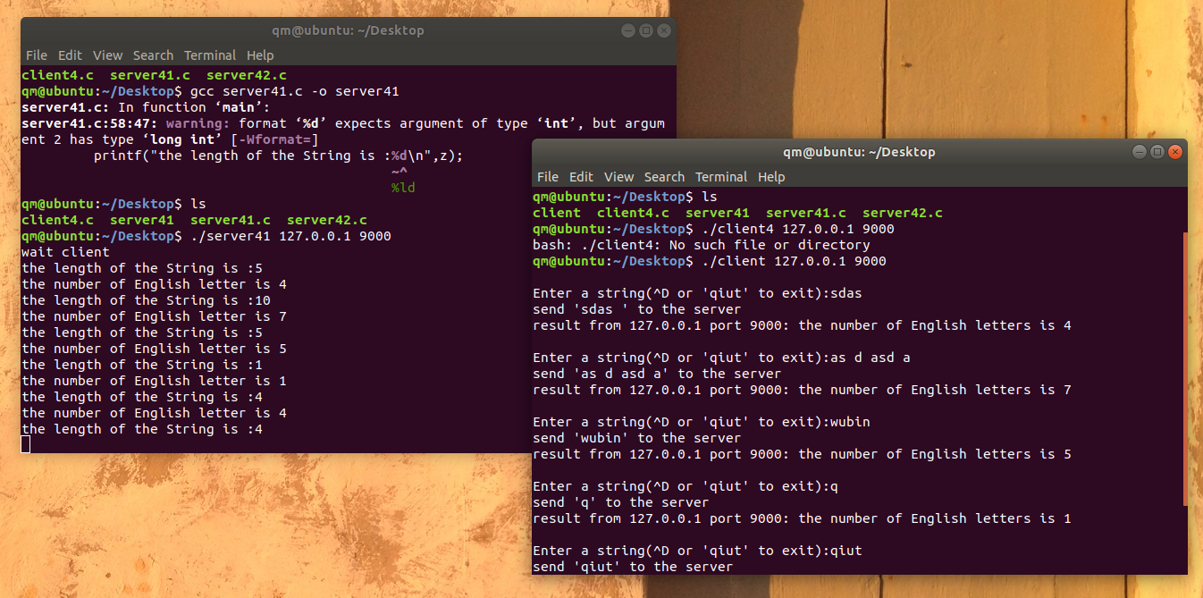

5、总结与讨论；

通过在linux操作系统平台下,用C语言进行了数据报套接字网络编程,熟练掌握了linux下的数据报套接字的基本编程方法和客户端/服务器程序的结构.